муниципальное казенное дошкольное образовательное учреждение
«Центр развития ребенка – детский сад № 14»

Муниципальный конкурс
«Лучший педагогический проект»

КОНКУРСНАЯ РАБОТА
ДИСТАНЦИОННЫЙ ЗДОРОВЬЕСБЕРЕГАЮЩИЙ ПРОЕКТ
«АЛФАВИТ ТЕЛОДВИЖЕНИЙ»

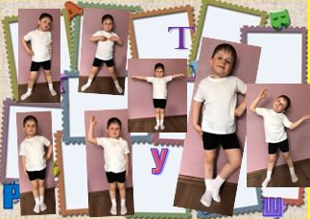

Возраст обучающихся: 3-7 лет
Автор проекта:
инструктор
по физической культуре
Демонова Галина Евгеньевна

г Ефремов, 2020 г.

ДИСТАНЦИОННЫЙ ЗДОРОВЬЕСБЕРЕГАЮЩИЙ ПРОЕКТ
«АЛФАВИТ ТЕЛОДВИЖЕНИЙ»
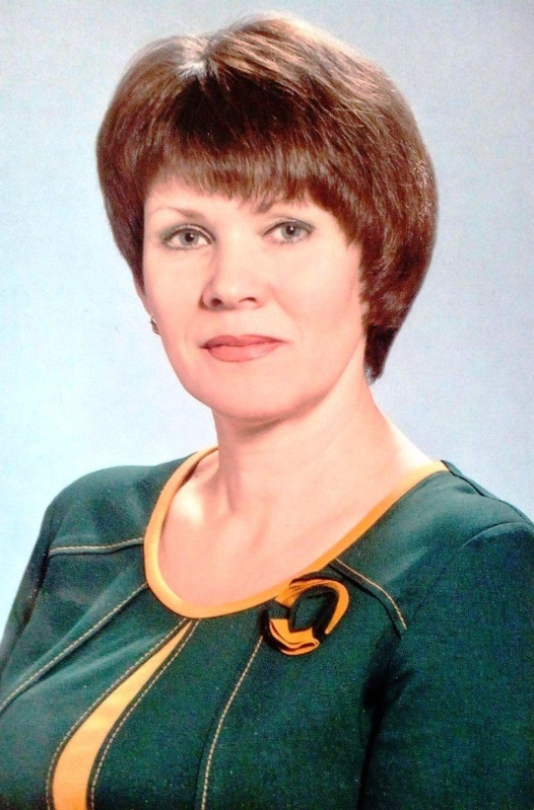

Демонова Галина Евгеньевна
инструктор
по физической культуре
автор проекта

…забота о здоровье ребенка - это важнейший труд воспитателя"
В.А.Сухомлинский
ВВЕДЕНИЕ
Условия самоизоляции изменили жизнь детей и взрослых. Дети дошкольного возраста оказались в ситуации необходимости освоения ими содержания основных образовательных программ дошкольного образования без возможности непосредственного взаимодействия с педагогом. Перед родителями возникла проблема семейного воспитания.
Соответственно, встал вопрос о переходе ДОО в режим оказания родителям, имеющим детей раннего и дошкольного возраста, психолого-педагогической, методический и консультативной помощи по вопросам воспитания и освоения детьми содержания дошкольного образования с использованием дистанционных технологий.
В связи с этим возникла необходимость выйти на новый формат взаимодействия всех членов педагогического процесса. В сложившихся условиях деятельность педагога переформатировалась, изменив основные формы работы с детьми и родителями на дистанционный режим.

АКТУАЛЬНОСТЬ ПРОЕКТА
Каждый человек имеет большие возможности для укрепления и поддержания своего здоровья, сохранения трудоспособности, физической активности и бодрости до глубокой старости. Самой актуальной проблемой на сегодняшний день является сохранение и укрепление здоровья детей. Общеизвестно, что здоровье нации является одним из главнейших показателей ее благополучия. От здоровья подрастающего поколения зависит будущее России.
Современные реалии преподнесли нам неприятный «сюрприз» - вирусные эпидемии, угрожающие здоровью и жизни всех жителей нашей планеты. В период сложной эпидемиологической обстановки в стране был объявлен режим самоизоляции. Необходимо было в удаленном доступе оказать педагогическую поддержку родителям, вовлечь их в учебный процесс, помочь в подборе актуальной информации, дать возможность продуктивно проводить досуг с детьми. С этой целью мною был разработан дистанционный проект «Алфавит телодвижений» для родителей и воспитанников нашего детского сада, чтобы максимально продуктивно использовать это время для развития у детей интереса к занятиям физической культурой и спортом.

ГИПОТЕЗА:
Здоровье детей будет сохраняться, укрепляться и развиваться, а физические качества будут эффективно совершенствоваться при условии, если будет разработана система работы с детьми и их родителями по физическому воспитанию и оздоровлению в условиях самоизоляции с использованием здоровье сберегающих технологий, новых форм работы с родителями по формированию привычки к здоровому образу жизни.

ЦЕЛЬ ПРОЕКТА:
Дистанционное взаимодействие с родителями по оздоровлению детей и формированию привычки к здоровому образу жизни в период самоизоляции.

ЗАДАЧИ ПРОЕКТА:
- Установить дистанционное сотрудничество между педагогами и родителями посредством электронных мессенджеров и системы WhatsApp.
- Развивать умение ориентироваться в новой, нестандартной ситуации.
- Оказать педагогическую поддержку родителям по вопросу сохранения и укрепления здоровья ребенка и организации досуга в удаленном доступе.
- Развивать творческие и физические способности детей при опосредованном взаимодействии.
- Повышать у детей интерес к занятиям физической культурой и спортом в условиях самоизоляции.
- Воспитывать потребность вести здоровый образ жизни.
- Формировать нравственно-патриотические чувства.

Тип проекта: комплексный.
По организации: дистанционный.
По целевой установке: здоровьесберегающий.
По составу участников: групповой - дети 3-7 лет, родители, педагоги.
По срокам реализации: средней продолжительности. Сроки реализации проекта 1 апреля – 14 мая 2020г.

ЭТАПЫ РЕАЛИЗАЦИИ

I этап - подготовительный:
- Составление плана работы по проведению проекта.
- Определение актуальности и значимости проекта, целей и задач каждого мероприятия.
- Подбор заданий, упражнений по теме проекта.

II этап – основной.
- Конкурс «Запусти ракету в космос».
- Консультация «Развитие гибкости дошкольников».
- Консультация «Игровой стретчинг в работе с детьми старшего дошкольного возраста».
- Консультация «Страховка и помощь как мера профилактики детского травматизма».
- Самотренировка «Веселый тренинг».
- Рекомендации для родителей к выполнению поз и движений.
- Создание поздравления с Днем Победы языком движений тела.
- Участие в акции в поддержку медиков «Держитесь».
- Редактирование фотографий и видео.
- Фотоотчет «Алфавит телодвижений».
- Определение победителей, активных участников.
- Создание индивидуальных грамот, сертификатов.
- Фотовыставки онлайн.
- Размещение информации в социальных сетях, на сайте учреждения.
- Телефонные беседы по запросу родителей, воспитателей.

III этап - заключительный.
- Создание презентации по итогам проекта.
- Выставка детских фотографий.
- Создание фотоальбома для детей каждой группы.

ПЛАН
№ п/п | Предполагаемые темы встреч и мероприятий | Виды деятельности | Сроки проведения
ПОДГОТОВИТЕЛЬНЫЙ ЭТАП
1 | Разработка проекта | - Определение проблемы, цели и задач проекта  - Подбор литературы  - Подбор фотографий и видеороликов по теме проекта | 3 дня
ОСНОВНОЙ ЭТАП
2  - 4 | Конкурс «Запусти ракету в космос» | - Закрепление упражнения «Ракета» (стойка на лопатках)  - Рекомендации для родителей к выполнению упражнения «Ракета».  - Консультация для родителей «Страховка и помощь как мера профилактики детского травматизма».  - Редактирование фотографий и видео.  - Проведение конкурса онлайн, голосование, определение победителей в каждой номинации  - Создание персональных грамот.  - Размещение информации об участниках конкурса и победителях в социальных сетях, на сайте учреждения.  - Фотовыставки онлайн. | 1 неделя
 | Комплекс двигательных действий «Алфавит телодвижений» | - Рекомендации для родителей к выполнению поз и движений.  - Сбор, редактирование фотографий.  - Создание персональных грамот.  - Написание поздравления «С днем Победы» языком телодвижений.  - Участие в акции в поддержку медиков.  - Размещение информации в социальных сетях, на сайте учреждения.  - Фотовыставки онлайн. | 1 неделя
 | Самотренировка «Веселый тренинг» | - Консультация для родителей «Игровой стретчинг для дошкольников».  - Закрепление упражнений для развития гибкости; для мышц рук, ног, спины, живота.  - Сбор, редактирование фотографий.  - Создание фотоколлажа.  - Размещение информации в социальных сетях, на сайте учреждения.  - Фотовыставки онлайн. | 1 неделя
 | Неделя спортивных достижений | - Консультация для родителей «Развитие гибкости дошкольников»  - Консультация для родителей «Страховка и помощь как мера профилактики детского травматизма».  - Сбор, редактирование фотографий.  - Создание именных сертификатов для самых активных участников.  - Размещение информации в социальных сетях, на сайте учреждения.  - Фотовыставки онлайн. | 1 неделя
ЗАКЛЮЧИТЕЛЬНЫЙ ЭТАП
3 | Итоги проекта | - Создание презентации по итогам проекта.  - Публикация опыта работы.  - Печать грамот и сертификатов. | 1 неделя

ОЖИДАЕМЫЕ РЕЗУЛЬТАТЫ:
Вовлечение родителей и детей в реализацию проекта «Алфавит телодвижений» поможет:
- освоить новую форму взаимодействия в удаленном доступе;
- оказать родителям педагогическую поддержку в вопросах здоровья сбережения и организации детского досуга в период самоизоляции;
- сделать более осознанным отношение к собственному здоровью;
- сформировать потребность вести здоровый образ жизни;
- повысить профессиональный уровень педагогов и степень их вовлеченности в деятельность в период самоизоляции;
- сделать коллектив более сплоченным;

РЕАЛИЗАЦИЯ ПРОЕКТА

Закрепление упражнения «Ракета» (стойка на лопатках)

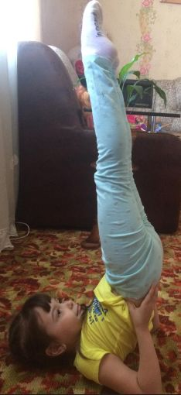
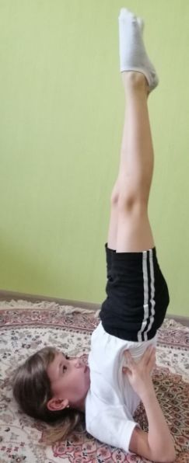
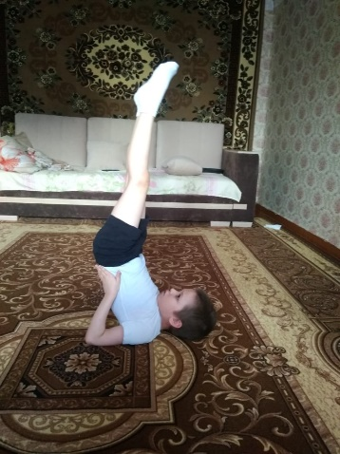

Проведение конкурса онлайн, голосование, определение победителей в каждой номинации
 | ЛУЧШАЯ РАКЕТА | СТРЕМЛЕНИЕ К ПОБЕДЕ | Я СТАРАЮСЬ
УМНИКИ | ЯКУНИНА ЕЛИЗАВЕТА |  | ПАХОМОВА ЕЛИЗАВЕТА  БЕЛОВА КСЕНИЯ
ФАНТАЗЕРЫ | КАРПОВ ДЕНИС | ПИЧУГИНА ВИКТОРИЯ  КУДИНОВ ДЕНИС | БОРЩЕВ АЛЕКСАНДР
ИГРАЛОЧКА | БУЛАВИНА КСЕНИЯ | КАРАБАНОВА КСЕНИЯ  ХАСИЕВ АМИР  ГАДЖИМАГОМЕДОВ ОСМАН | ПРОШЕНКОВА КСЕНИЯ  КАВЕРИН НИКИТА  АРТЕМОВ АРТЕМ
ШАЛУНИШКИ | БЕЛОВА МАРИЯ | ЯКУНИНА ДАРЬЯ | ПУТИКИН ТИМОФЕЙ
ПОЧЕМУЧКИ | КАРПОВА АНАСТАСИЯ  ПОПКОВА АЛЕКСАНДРА | БЕЛОВ ДАНИЛА  ПИМКОВА АННА  ПИМКОВА ЯНА  ПЯТАКОВ СТАС | ОГНЕВ ИВАН  ВЯЗОВСКИЙ БОГДАН  КРЕНЕВ ИВАН

АБСОЛЮТНЫЙ ПОБЕДИТЕЛЬ ПО ДЕТСКОМУ САДУ – БУЛАВИНА КСЕНИЯ, БЕЛОВА МАРИЯ.

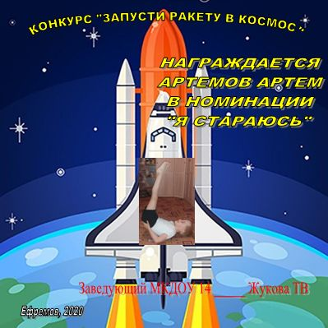
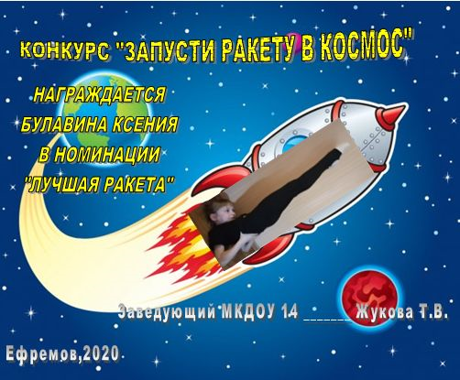
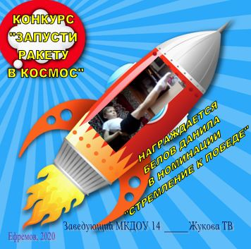
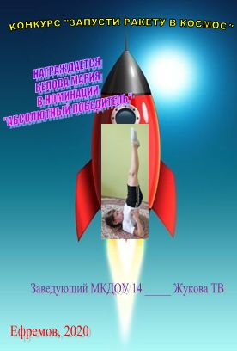
Создание персональных грамот.

Размещение информации об участниках конкурса и победителях в социальных сетях, на сайте учреждения.
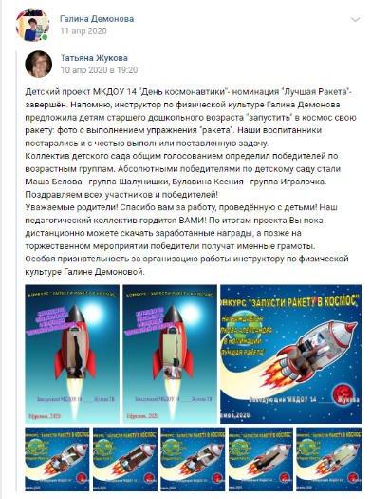

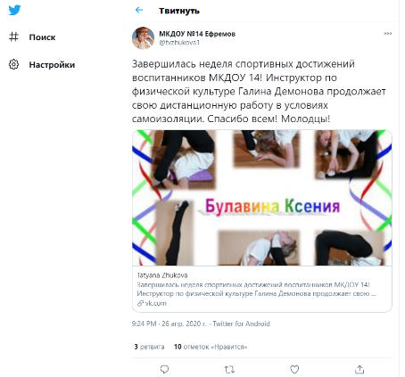
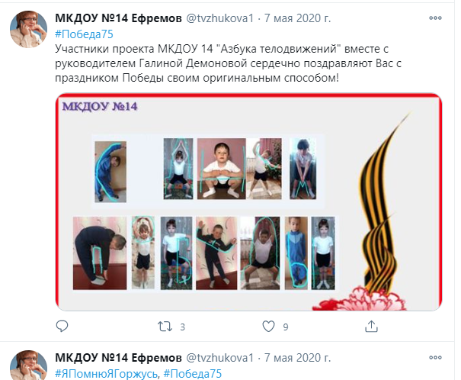

Фотовыставка онлайн

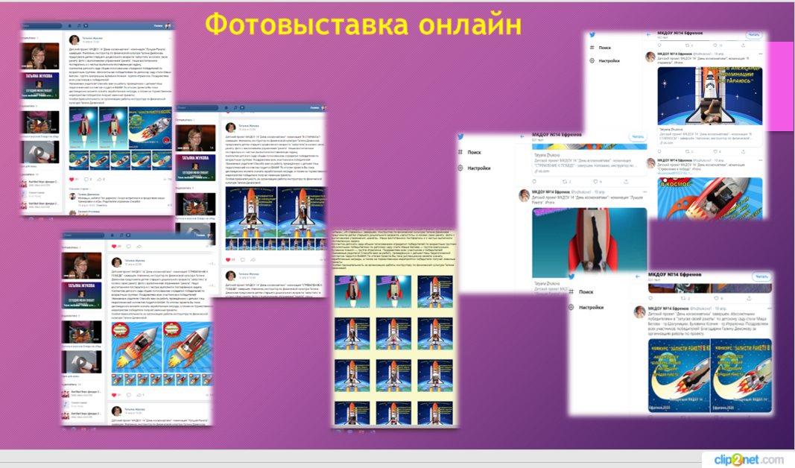

Фотоколлаж
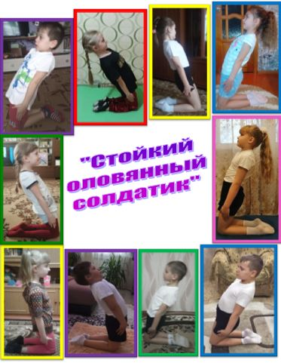
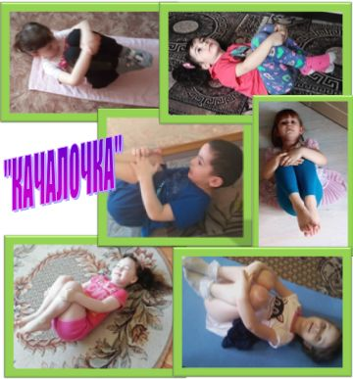

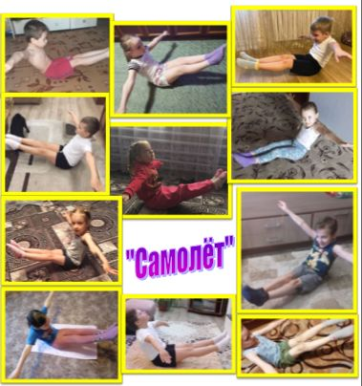

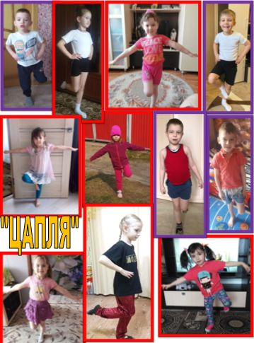
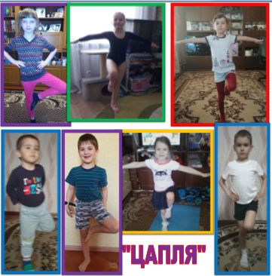

Рекомендации для родителей к выполнению поз и движений.

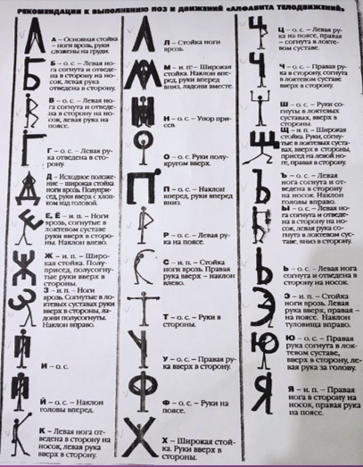

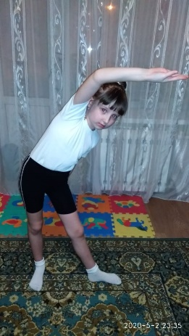
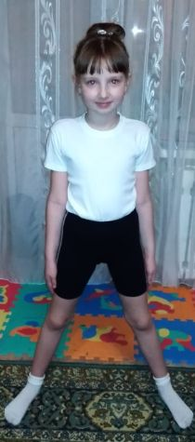
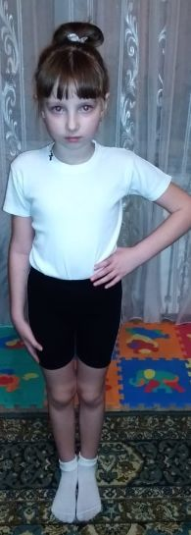
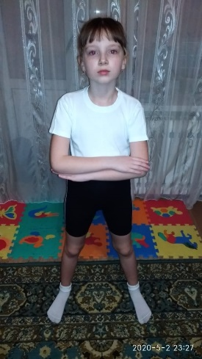
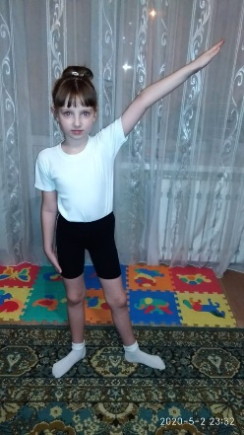
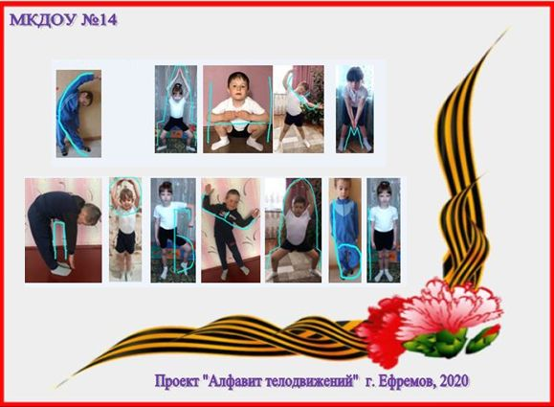
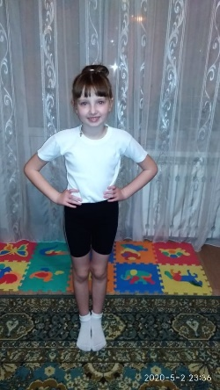
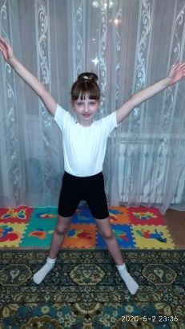
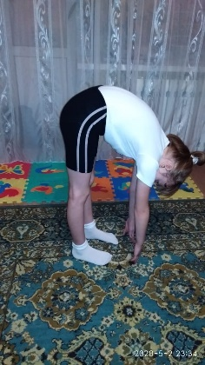
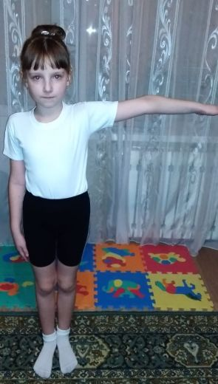
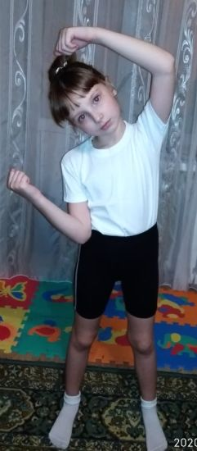
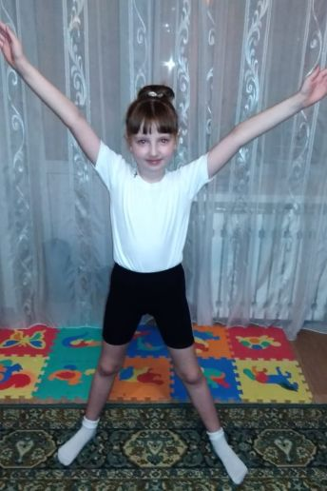
«АЛФАВИТ ТЕЛОДВИЖЕНИЙ»
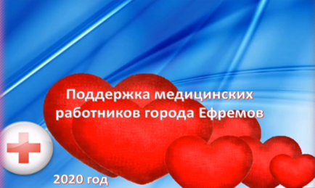

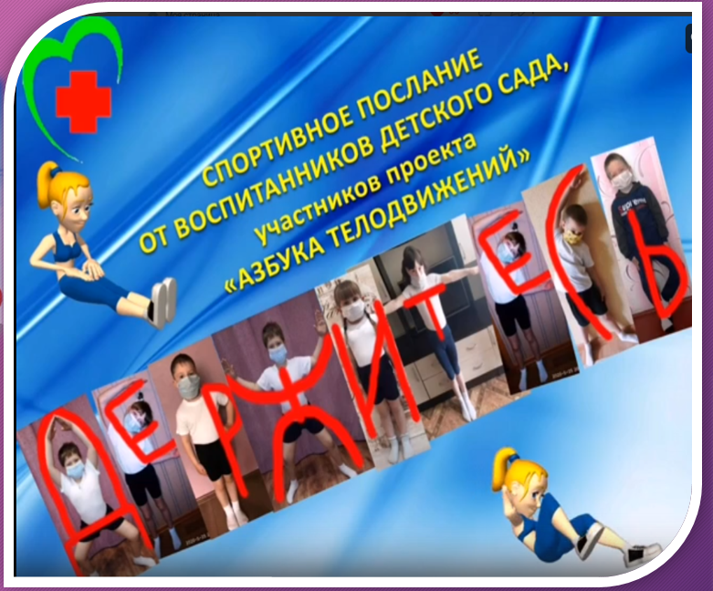

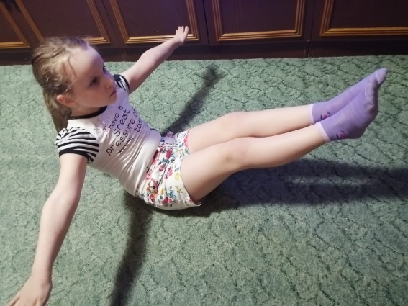
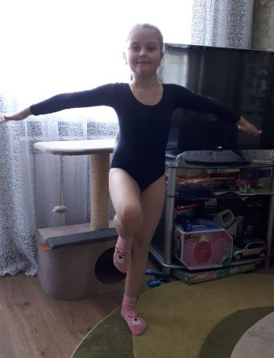
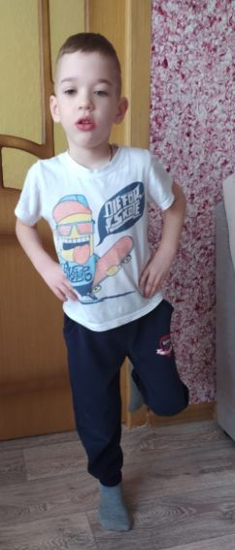
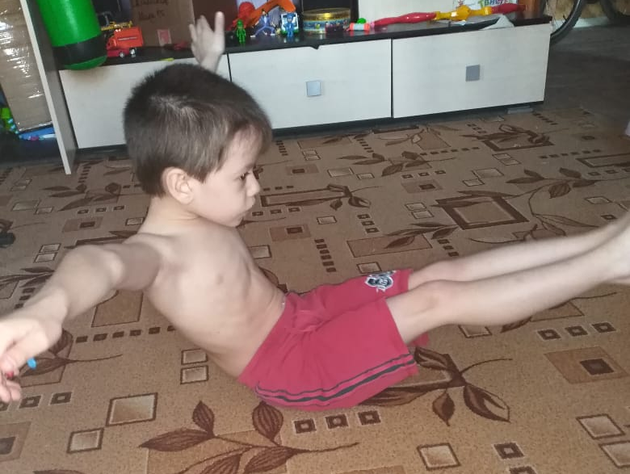
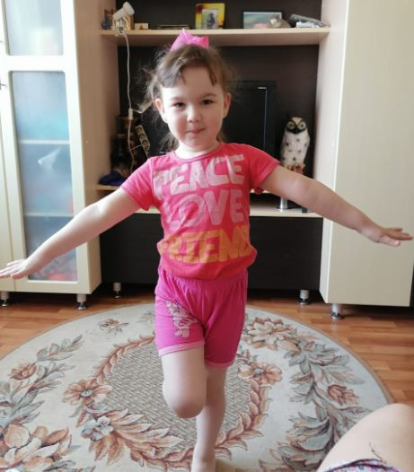
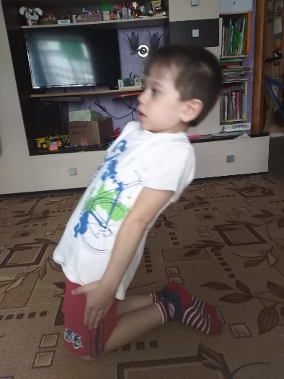
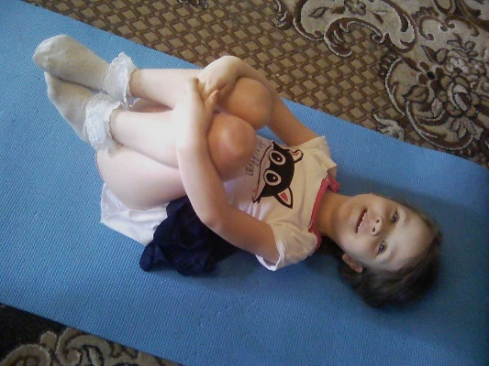
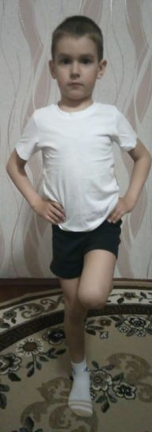
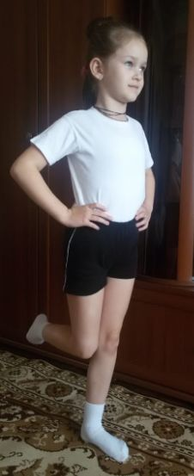
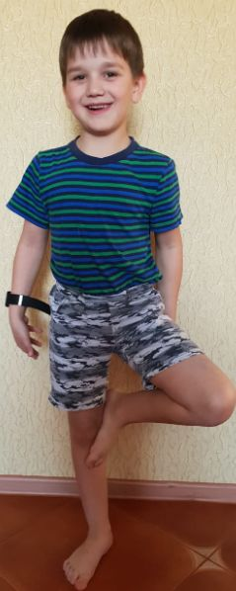
ВЕСЕЛЫЙ ТРЕНИНГ

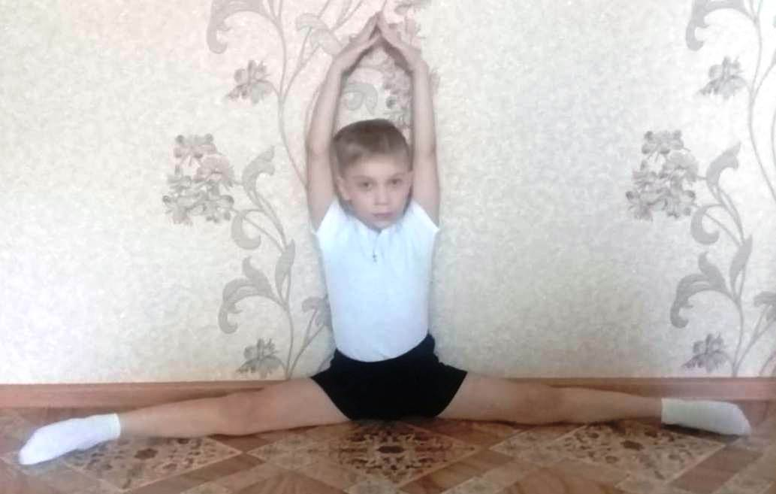
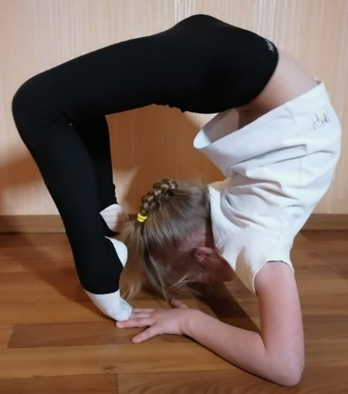
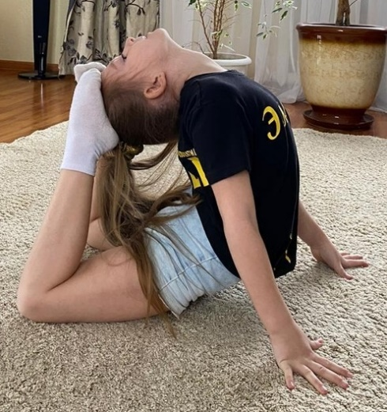
НЕДЕЛЯ СПОРТИВНЫХ ДОСТИЖЕНИЙ

ВЫВОДЫ:
- Дистанционное взаимодействие с родителями по оздоровлению детей и формированию привычки к здоровому образу жизни в период самоизоляции прошло успешно.
- Выдвинутая ранее гипотеза подтвердилась. Если будет разработана система работы с детьми и их родителями по физическому воспитанию и оздоровлению в условиях самоизоляции с использованием здоровье сберегающих технологий, новых форм работы с родителями по формированию привычки к здоровому образу жизни, то здоровье детей будет сохраняться, укрепляться и развиваться, а физические качества будут эффективно совершенствоваться.
- Удалось вовлечь в проект 70% воспитанников. У оставшихся 30% не было возможности выслать фото и видео, так как детей вывезли за город на период самоизоляции.
- Освоили новую форму взаимодействия в удаленном доступе 100% педагогов.
- Дети с интересом принимали участие в проекте.
- Индивидуальные грамоты, сертификаты, фотовыставки мотивировали детей и родителей к удаленному обучению.
- Родителям была оказана педагогическая поддержка.
- Коллектив стал более сплоченный.

ЛИТЕРАТУРА:
Демичева И. Игровой стретчинг на занятиях в детском саду// Воспитатель ДОУ №7-2013, с. 38.
Рунова М. Помогите ребенку укрепить здоровье // Дошкольное воспитание №9 – 2004.
Смирнова И. Что такое игровой стретчинг?// Дошкольная педагогика №2-2015, с. 31.
Утробина К.К. Занимательная физкультура в детском саду для детей 3-5 лет М.: ГНОМ и Д, 2003. – 104 с.
Утробина К.К. Занимательная физкультура в детском саду для детей 5-7 лет М.: ГНОМ и Д, 2003. - 128 с.

ИНТЕРНЕТ РЕСУРСЫ:

https://www.1urok.ru/categories/19/articles/15942

https://poisk-ru.ru/s29675t16.html

https://pandia.ru/text/82/522/82740.php

ССЫЛКИ:
(активные ссылки на архивы фото и видео материалов, презентации):
https://youtu.be/i3x0N6BKbKI
https://vk.com/id113124304?w=wall113124304_643%2Fall
https://vk.com/id113124304?w=wall113124304_644%2Fall
https://vk.com/id113124304?w=wall113124304_645%2Fall
https://vk.com/id113124304?w=wall113124304_646%2Fall

https://vk.com/id113124304?w=wall113124304_647%2Fall

https://vk.com/id113124304?w=wall113124304_649%2Fall

https://vk.com/id113124304?w=wall113124304_650%2Fall

ДИДАКТИЧЕСКИЙ МАТЕРИАЛ:

Рекомендации к выполнению поз и упражнений «Алфавит телодвижений»

Веселый тренинг
